Лабораторная работа №3

студента группы ПИ-212

Клюковского Артема Александровича

Цель: изучить численные способы моделирования подстановки и разработать алгоритм для генерации всех вариантов перестановок элементов.

Выполнение__________ Защита__________

**Генерация перестановок**

**Блок-схема**

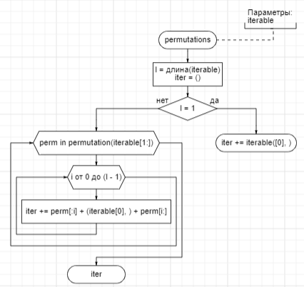

Рисунок 1 - Блок-схема функции

**Текст программы**

**def permutation(iterable):  
 if len(iterable) == 1:  
 yield (iterable[0],)  
 else:  
 for perm in permutations(iterable[1:]):  
 for i in range(len(iterable)):  
 yield perm[:i] + (iterable[0],) + perm[i:]  
  
def unique_permutations(iterable):  
 return list(set(permutations(iterable)))**

**first_arg = list(input("Введите список чисел через пробел: ").split())  
second_arg = input("Введите слово: ")  
print(list(map(list, unique_permutations(first_arg))))  
print([''.join(x) for x in unique_permutations(second_arg)])**

**Результат программы**

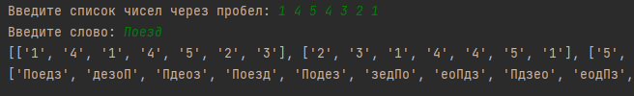

Рисунок 2- результат программы

Вывод: В ходе лабораторной работы были получены навыки работы с перестановками на языке программирования Python.